"1990" – רן סיקרון
מילים, לחן, עיבוד והפקה מוזיקלית: רן סיקרון
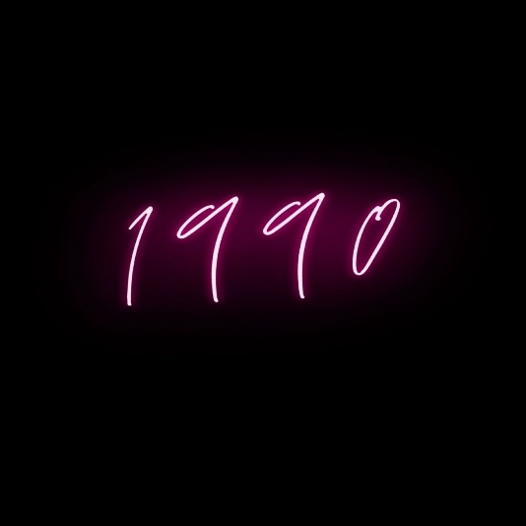
"1990" הוא שיר אלקטרו-פופ מינימליסטי.
מי הדובר/ת בשיר? מה הוא/היא מנסה להגיד? התשובה נשארת פתוחה למאזין.
הלחן והעיבוד הרטרו-אלקטרוני, נותנים תחושה של מסע בזמן לאותה תקופה, תחילת שנות ה -90, עשור חדש, תקוות חדשות, חופש ושבירת גבולות.
רן סיקרון, בעל תואר ראשון במוזיקולוגיה, מלחין כותב ומפיק את שיריו באופן עצמאי מהאולפן שבחדר השינה שלו. יוצר אינדי-אלקטרוני בסגנון RETRO-WAVE, SYNTH-POP, עם השפעות ממוזיקה קלאסית ופופ ישראלי משנות ה-90 וה-80.
הסינגלים הקודמים שלו "השמש הירח הזאב" ו"מכונת זמן" יחד עם שירים נוספים שיצאו ברשתות הסטרימיניג השונות, זכו לביקורות יפות והשמעות.

